UniPortfólio

Especificação de Caso de Uso: Gerenciar Área

Versão <1.0>

Histórico da Revisão

|  |  |  |  |
| --- | --- | --- | --- |
| **Data** | **Versão** | **Descrição** | **Autor** |
| 10/04/2016 | 1.0 | Preenchimento Inicial | Erick Moraes |
| 14/09/2016 | 1.0 | Atualização de imagens do sistema | Erick Moraes |
|  |  |  |  |
|  |  |  |  |

Índice

1. Breve Descrição 4

2. Fluxo Básico de Eventos 4

2.1 Fluxo Básico – Cadastrar Área 4

2.2 Fluxo Básico – Listar Área 4

3. Fluxos Alternativos 4

3.1 Cadastrar Área 4

3.1.1 Dados inválidos ao cadastrar área 4

3.2 Listar Área 4

3.2.1 Alterar área 4

3.2.2 Cancelar alteração de área 5

3.2.3 Dados inválidos ao alterar área 5

3.2.4 Excluir área 5

3.2.5 Cancelar exclusão de uma área 5

3.2.6 Área sendo utilizado por outro recurso 5

3.2.7 Visualizar área 5

3.2.8 Botão “Novo” 5

4. Cenários Chave 5

4.1 Cenário de Inclusão 5

4.2 Cenário de Alteração 5

4.3 Cenário de Consulta 6

5. Condições Prévias 6

5.1 Login 6

6. Condições Posteriores 6

7. Requisitos Especiais 6

8. Informações Adicionais 6

Especificação de Caso de Uso: Gerenciar Área

# Breve Descrição

Este caso de uso permite que o Product Owner consiga gerenciar as áreas da empresa. O agente neste caso de uso é o Product Owner.

# Fluxo Básico de Eventos

O caso de uso se inicia quando o Product Owner cadastra, altera ou exclui uma área de uma empresa no sistema, acessando pelo menu: Cadastros > Área.

## Fluxo Básico – Cadastrar Área

O sistema apresenta uma tela listando todas as áreas cadastradas e entra no seguinte fluxo:

1. O Product Owner clica no botão "Novo" dentro do menu "Área".
2. O sistema exibe um formulário em branco com a opção "Ativo" marcado com o valor "Sim".
3. O Product Owner preenche o nome da área.
4. O sistema válida se todas as informações foram preenchidas corretamente e salva a nova área.
5. O sistema volta para a tela de listagem de área exibindo a seguinte mensagem em verde: "Registro criado com sucesso.".

## Fluxo Básico – Listar Área

O sistema apresenta uma tela listando todas as áreas cadastradas e entra no seguinte fluxo:

1. O Product Owner abre a tela de área pelo menu Cadastros > Área.
2. O sistema exibe a lista de todas as áreas cadastradas no sistema.

# Fluxos Alternativos

Serão listados a seguir os comportamentos alternativos ao caso de uso Gerenciar Área.

## Cadastrar Área

Será apresentado o fluxo alternativo relacionado a funcionalidade de cadastrar área.

### Dados inválidos ao cadastrar área

Caso durante a execução do fluxo básico de "Cadastrar Área", no momento de validação dos campos do formulário o campo com preenchimento incorreto ficará com a coloração vermelha, com um ícone de inválido ("X") e irá apresentar o erro logo abaixo do campo.

## Listar Área

Será apresentado o fluxo alternativo relacionado a funcionalidade de listar área.

### Alterar área

1. O usuário localiza nas áreas listadas a que deseja alterar.
2. Clica no botão que representa alteração (Ícone de lápis).
3. O sistema carrega o formulário com todos os campos de área já preenchidos e livres para alteração.
4. O usuário altera os dados da área.
5. O usuário clica no botão "Salvar".
6. O sistema valida todas as informações.
7. O sistema redireciona para a página de listagem de áreas exibindo uma mensagem em verde escrito: "Registro alterado com sucesso.".

### Cancelar alteração de área

Caso no fluxo alternativo “Alterar área” o usuário cancele a operação o sistema irá redirecionar o usuário para a tela de listagem de área.

### Dados inválidos ao alterar área

Caso durante a execução do fluxo alternativo "Alterar área", no momento de validação dos campos do formulário o campo com preenchimento incorreto ficará com a coloração vermelha, com um ícone de inválido ("X") e irá apresentar o erro logo abaixo do campo.

### Excluir área

O usuário busca dentro da listagem de áreas a que deseja excluir. Clica no botão referente à exclusão (Ícone de lixeira), o sistema então irá solicitar confirmação, verifica se existe algum recurso que utiliza a área escolhida, então caso tudo de certo o recurso é excluído sem possibilidade de retorno.

### Cancelar exclusão de uma área

Caso no fluxo alternativo "Excluir área" o usuário cancele a exclusão o sistema irá fechar a janela auxiliar não excluindo o registro.

### Área sendo utilizado por outro recurso

Caso o sistema no momento da exclusão de uma área verifique que a área selecionada já foi utilizada por algum outro recurso ele volta para a tela de listagem de áreas e apresenta a seguinte mensagem em vermelho: "Falha ao excluir registro, ele está sendo utilizado por outro recurso.".

### Visualizar área

O usuário busca dentro da listagem de áreas a que deseja visualizar e então clica no botão referente à visualização (Ícone de olho), então o sistema irá abrir um formulário preenchido com todas as informações daquele registro.

### Botão “Novo”

Caso o usuário clique no botão "Novo", o sistema irá redirecionar o usuário para a tela de cadastro de área.

# Cenários Chave

## Cenário de Inclusão

O cenário de inclusão será feito quando o Product Owner acessar a página de cadastro de áreas do sistema e deverá preencher as informações necessárias para a realização do cadastro.

## Cenário de Alteração

O cenário de alteração é idêntico ao de inclusão, porém você acessará a tela já preenchida e livre para alteração.

## Cenário de Consulta

O cenário de visualização será feito quando o Product Owner acessar a página de visualização de áreas do sistema, a página irá vir já preenchida com os dados porem bloqueadas para alterações.

# Condições Prévias

## Login

O usuário deverá estar logado no sistema para conseguir utilizar as áreas do sistema.

# Condições Posteriores

As condições posteriores serão determinadas durante a próxima iteração.

# Requisitos Especiais

Nenhuma até o momento.

# Informações Adicionais

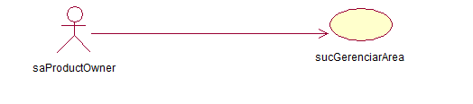

Figura 1 - Caso de Uso

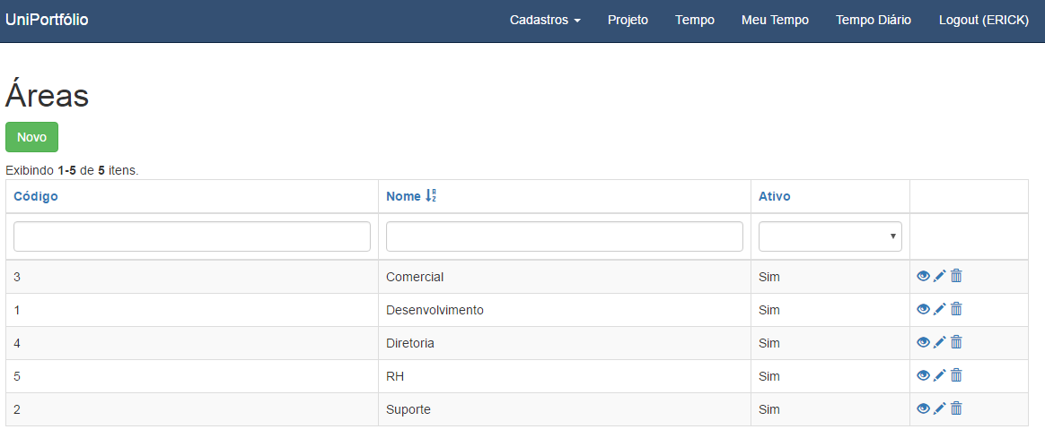

Figura 2 - Gerenciar Área (Seleção)

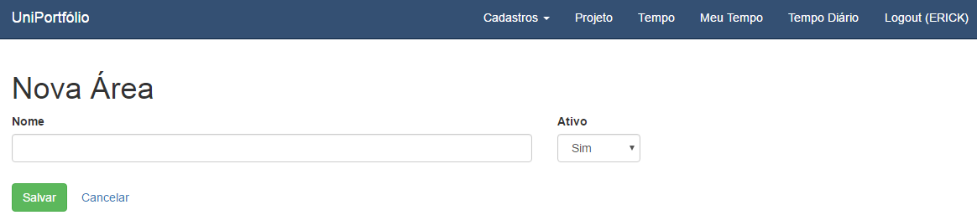

Figura 3 - Gerenciar Área (Cadastro)

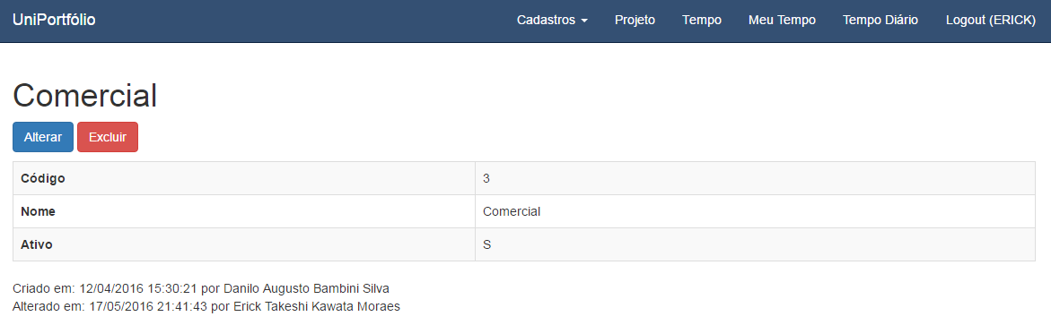

Figura 4 - Gerenciar Área (Visualização)